ПРИЛОГ
У прилогу су дате математичке игре и кратке информације о њима.
Математичке игре
1. ИГРА ХЕКС
Кратак историјат Хекс је мисаона игра за два играча, која се традиционално игра на табли у облику ромба са пољима у у облику шестоуглова, сличног изгледа као саће. Игру су, независно један од другог открили математичари Пиет Хејн (26. 12. 1942. г. објавио правила у данском магазину Политика) и Џон Неш (1948.)
Циљ игре Циљ у угри Хекс је формирати непрекидан ланац исте (своје) боје који повезује две наспрамне стране табле. Сваки од играча повезује стране које су исте боје као његове фигуре.
Табла за игру
Хекс се традиционално игра на табли 11x11, по сугестији Пиета Хеина. Друге табле 13x13, 14x14 (По препоруци Џона Неша), 15x15 или 19x19 су такође у употреби. Парови наспрамних страница табле су обојени у две различите боје, обично црвену и плаву или црну и белу.
Те боје представљају два играча, који имају и фигуре тих боја.
Правила игре
Партија почиње на празној табли. Оба играча добијају фигуре (каменове) са једном од две боје.
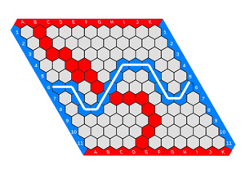
Играчи стављају фигуре на празна поља на табли, а први потез игра играч са црним (тамнијим) фигурама.
Игра се завршава када један од играча формира повезан ланац који спаја две наспрамне стране табле обојене његовом бојом. У овој игри не постоји могућност нерешене партије.
Пример победничког ланца „плавог играча“.

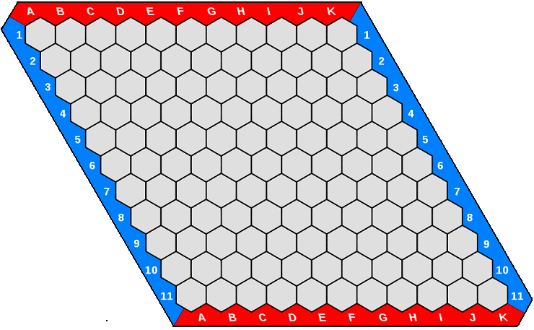

2. ГОМОКУ (ПЕТ У НИЗУ)
Кратак историјат
Гомоку је мисаона игра за два играча, веома богате традиције, пореклом са Далеког истока.
Други назив за ГОМОКУ је ПЕТ У РЕДУ или ГОБАНГ (на кинеском). То је једна од игара са најједноставнијим правилима. Игра се у целом свету, а нарочито је популарна на истоку Азије и централној Европи.
Игра се на табли са мрежом од 15х15 пресека линија. Пресеци линија су поља за игру. Два играча имају фигуре (каменове) црне или беле боје.
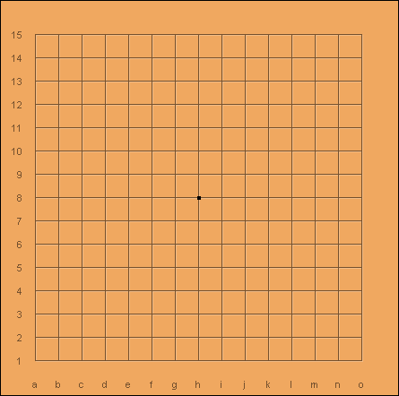

Табла за игру

Правила игре
Партију почиње црни, постављајући једну своју фигуру на било које поље табле, а затим играчи играју наизменично постављајући по једну своју фигуру на празна поља.
Играч који први направи непрекидан низ (усправно, хоризонтално или дијагонално) од пет фигура своје боје победник је партије.

Пример завршене партије.
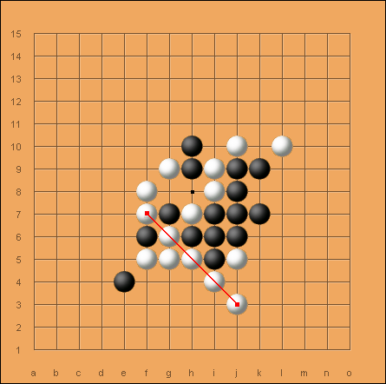
Овде је играч са белим фигурама победио јер је направио непрекидни низ дужине пет.
Преузето са
http://zadaci.wordpress.com/
3. ИГРА СА ТОКЕНИМА
Два играча А и Б имају 20 токена. Први играч А може да узме произвољно токена, али не и све. Оба играча узимају токене са гомиле. У сваком потезу играч мора да узме најмање један токен, али не може да узме дупло више од броја токена који су узети од стране предходног играча. Побеђује играч који узима последњи токен.
A | Токени | Б
 | 

4. СУДОКУ
Судоку (јап. 数独, sūdoku) логичка је загонетка у облику квадратне решетке. Решетка је обично формата 9×9, начињена од подрешетки 3×3 поља („региони“). На почетку је уписано неколико бројева у неколико поља. Циљ је да се решетка испуни бројевима од 1 до 9 у свим пољима. Свака колона, сваки ред и сваки потквадрат (регион) мора садржати све бројеве од 1 до 9 који се не смеју понављати. Решавање судокуа (испуњавање решетке) захтева само стрпљење и скромне логичке способности, мада неке загонетке могу бити прилично тешке.
Судоку настао у Јапану 1986, затим 2005. постаје популаран у Уједињеном Краљевству, а потом и у међународним оквирима постаје игра са најбржим растом популарности. Постоји математичка теорија ове игре заснована на теорији комбинаторике и теорије графова.
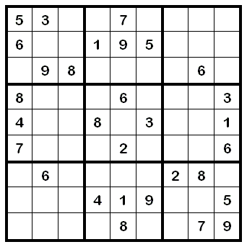
Преузето са: http://sr.wikipedia.org
5. ДАМЕ
Дама (фр. jeu de dames) је врста комибинаторне игре за два играча на табли од 100 црно-белих поља. Према неким изворима, ова играје стара око 4.000 година.
У свом развоју, она се играла на таблама с различитим бројем поља и различитим правилима. Познате су италијанска, руска, енглеска и турска дама (све на шаховској табли од 64 поља), те канадска (на табли од 144 поља).
Табла за игру слична је шаховској само што уместо 64 има 100 поља (10х10), а састоји се од 50 тамних и 50 белих поља. Игра се по тамним пољима. Да би игра могла почети табла се мора поставити тако да је доње крајње поље са десне стране играча бело. Пре почетка постављају се фигуре, с обе стране плоче. Фигуре су такође тамне на једној, а беле на другој страни табле и у почетном положају све се зову обичне фигуре. (види слику).
Фигуре су округле плочице, нешто мањег промера од поља на табли. Нотација у дами је бројчана и свако поље има своју ознаку. Сваки играч има по двадесет фигура исте боје. Тамне фигуре се постављају на поља од 1 до 20, а беле од 31 до 50. Игру почиње бели. Циљ игре је да се освоје све противничке фигуре или им се онемогући следећи потез (блокада). Ако ниједан противник то не може учинити, партија се проглашава нерешеном (реми). Обична фигура се креће само напред за по једно поље по дијагонали у правцу противника. Кад она дође до противничке фигуре која иза себе има слободно поље, она ту фигуру мора прескочити и узети је. За узимање обична се фигура се може понекад кретати и уназад. Кад обична фигура дође до поља у последњем реду на страни противника, она се претвара у даму. Дама се састоји од две обичне фигуре, постављене једна на другу. Она се може кретати у свим правцима по дијагонали, за било колико празних поља. Дама је обавезна узети противничку фигуру, без обзира на растојање, ако се та фигура налази на истој дијагонали с њом и ако иза ње постоји празно поље. При узимању противничке се фигуре скидају с табле после завршеног потеза. За узимање фигуре дозвољено је вишеструко пралажење преко једног те истог поља, али се не сме два пута прескакати преко једне те исте фигуре.
У игри постоји безброј могућности, за тактичко надигравање противника, што даму чини занимљивом и атрактивном игром.
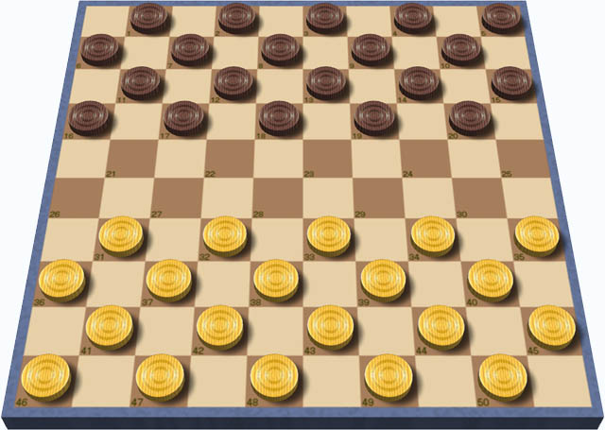

Преузето са: http://sr.wikipedia.org
Утисци са часа
